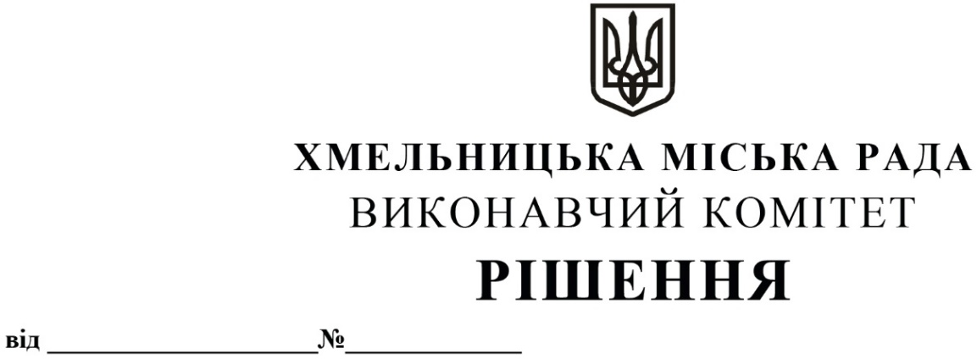

Про надання дозволу управлінню житлової політики і майна та фінансовому управлінню на внесення змін до паспортів бюджетних програм

Розглянувши клопотання управління житлової політики і майна, керуючись Бюджетним кодексом України, Наказом Міністерства фінансів України від 26.08.2014 року № 836 «Про деякі питання запровадження програмно-цільового методу складання та виконання місцевих бюджетів» та Законом України «Про місцеве самоврядування в Україні», виконавчий комітет міської ради

ВИРІШИВ:

1. Надати дозвіл управлінню житлової політики і майна та фінансовому управлінню на внесення змін до паспортів бюджетних програм згідно з додатком.
2. Контроль за виконанням рішення покласти на управління житлової політики і майна та фінансове управління.

Міський голова Олександр СИМЧИШИН

Додаток
до рішення виконавчого комітету
від «28»09.2023 р. № 975

Зміни в паспорти бюджетних програм
по кодах програмної класифікації видатків та кредитування місцевих бюджетів (КПКВК МБ)

- За рахунок економії коштів, які передбачені по КПКВК МБ 1216015 «Забезпечення надійної та безперебійної експлуатації ліфтів» на капітальний ремонт ліфтів, планується збільшити кількість ліфтів, які відпрацювали нормативний термін (25 років) та потребують капітального ремонту із заміною основних вузлів та деталей. Відповідно до зазначеного необхідно внести зміни в наступному завданні бюджетної програми:
  - Завдання 1. Капітальний ремонт ліфтів.
    - В показниках затрат збільшити кількість ліфтів, в яких необхідно виконати роботи з капітального ремонту (в т.ч. заміна тягових канатів, заміна редукторів лебідок, заміна електродвигунів лебідок) з 168 од. на 182 од.
    - В показниках продукту збільшити кількість ліфтів, в яких планується виконати роботи з капітального ремонту (в т.ч. заміна тягових канатів, заміна редукторів лебідок, заміна електродвигунів лебідок) першочергово з 162 од. на 178 од.
    - В показниках ефективності зменшити середні витрати на виконання робіт з капітального ремонту 1 ліфта з 60 419,75 грн на 54 988,76 грн;
    - В показниках якості змінити питому вагу кількості ліфтів, шо заплановано відремонтувати першочергово до кількості, що необхідно відремонтувати з 98,5 відс. на 99,0 відс.

Керуючий справами виконавчого комітету Юлія САБІЙ

Заступник директора департаменту інфраструктури міста –
начальник управління житлової політики і майна Наталія ВІТКОВСЬКА

